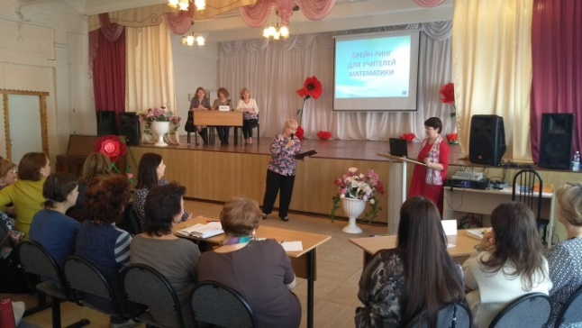 | 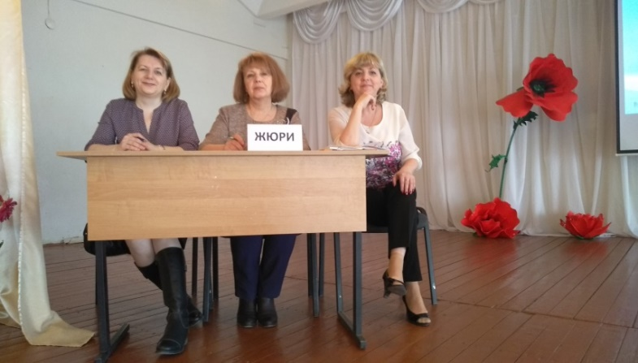

17 апреля 2019 года в МАОУ «Средняя общеобразовательная школа № 17» состоялась II городская методическая игра «Брейн-ринг» для педагогических работников школ г.Череповца. Брейн-ринг прошел в теплой дружеской обстановке. Участникам игры при ответах на вопросы понадобились не только знания по математике, но и смекалка, быстрота реакции и чувство юмора.
Победу в игре одержала команда МАОУ «Средняя общеобразовательная школа № 30». Спонсорами игры выступили Леоненко Анна Олеговна, директор МАОУ «Средняя общеобразовательная школа №10 с углубленным изучением отдельных предметов»; Аксенова Татьяна Александровна, директор МАОУ «Средняя общеобразовательная школа № 17», Даниличев Дмитрий Владимирович, депутат Череповецкой городской Думы.

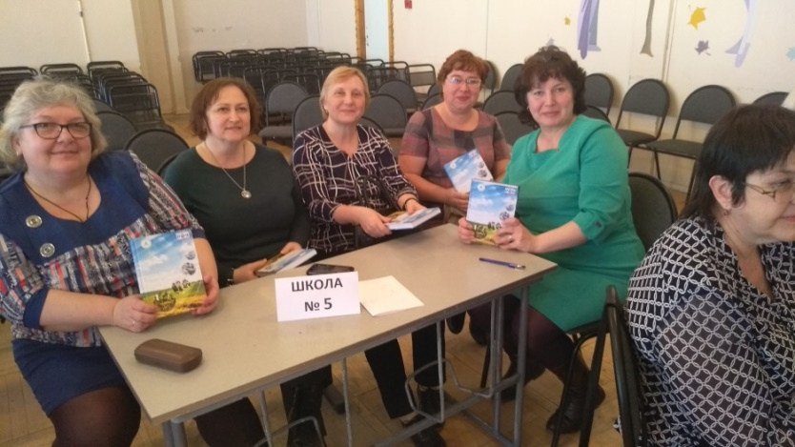 | 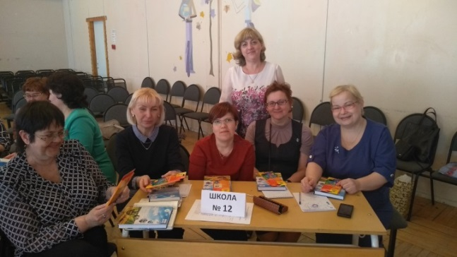
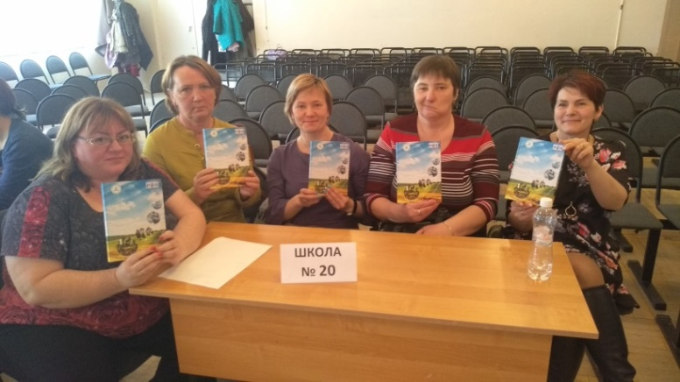 | 